XU6 Scheda creata il 20 dicembre 2021

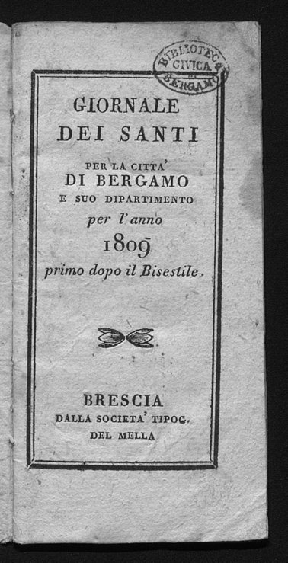

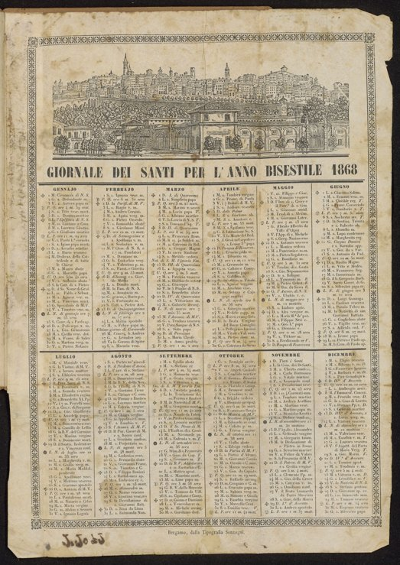

Descrizione storico-bibliografica
*Giornale dei santi per la città di Bergamo e suo dipartimento per l'anno .... – 1809. - Brescia : dalla Società Tipog. del Mella, 1809. – 1 volume ; 13 cm. ((Annuale. - LO11391983
Copia digitale a: https://www.bdl.servizirl.it/vufind/Record/BDL-OGGETTO-6180

*Giornale dei santi per l'anno ... : disposto secondo l'ordine del calendario ecclesiastico della citta e diocesi di Bergamo. – 1857-1868. - Bergamo : C. Colombo, 1857-1868. – 2 volumi : ill. ; 37x27 cm. ((Periodicità non determinata. - Stampatore 1868: Tipografia Sonzogni. - MIL0563384; LO11375491
Copia digitale 1868 a:
https://www.bdl.servizirl.it/bdl/bookreader/index.html?path=fe&cdOggetto=23276#page/4/mode/2up

*Giornale de' santi per l'anno ... : con l'indicazione delle feste e funzioni principali che si celebrano in Bergamo .... - Anno 1 (1873)-anno 10 (1882); anno 1 (1893)- . - Bergamo : dalla tip. Carlo Colombo, 1873-1917. – 35 volumi ; 15 cm. ((Annuale. - Il complemento del titolo varia: disposto secondo l'ordine del calendario ecclesiastico della città e diocesi di Bergamo (1893). – L’editore varia: Tipografia Vescovile Secomandi. - MIL0563319; LO11391961
Varianti del titolo: *Giornale dei santi per l'anno ..., (titolo di copertina); *Giornale de' santi; *Giornale dei santi della città e diocesi di Bergamo

Soggetto: Calendario ecclesiastico – Bergamo <Diocesi> - 1809-1917

Volumi disponibili in rete
1809; 1868

